**Señora Directora Escuela N° 122 "Leopoldo Caamaño" Prof. Vilma Yolanda Granillo.**

**S…………./** **D**

De mi mayor consideración.

Me dirijo a usted con el fin de presentarle mi renuncia como Maestra Volante de su prestigiosa Institución. Agradeciendo su oportunidad, gentil atención y predisposición brindada en el tiempo transcurrido, como también hacerla extensa a toda institución.

Sin otro motivo la saludo muy atentamente.

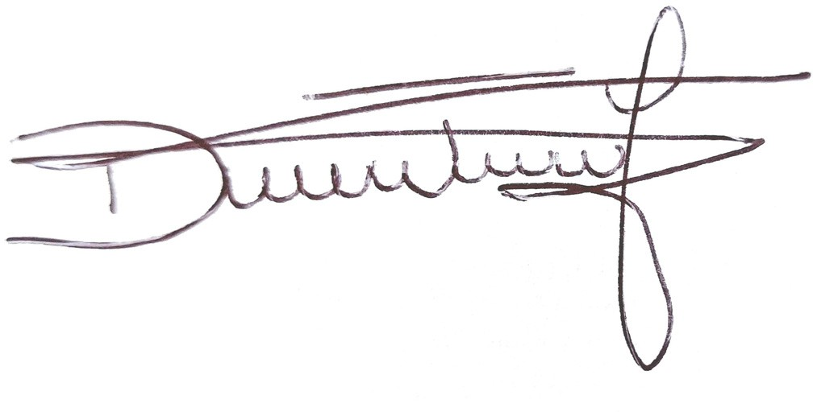

Prof. Zarate Dámaris Elizabeth DNI: 41.219.989